【申込用紙】
2019年度鹿児島大学病院・鹿児島県看護協会共催 公開講座
口唇裂・口蓋裂医療を支える看護職のための研修
〜鹿児島県の一貫医療と専門職連携〜
場所：鹿児島県医師会館 中ホール（３階）
日時：2019年12月8日（日） 9：30 ～ 16：00予定
施設名
連絡担当者氏名
連絡先 | TEL： （ ） (内)  メールアドレス：
受講希望者総数 | 名

申込者氏名
No | 氏 名
１
２
３
＊申込に際しご記入いただいた個人情報は、公開講座への申込の確認以外の目的には使用しません。
申込締切：2019年11月29日（金曜日）
申込先：鹿児島大学病院 口腔顎顔面外科
℡ 099-275-6242 FAX 099-275-6248
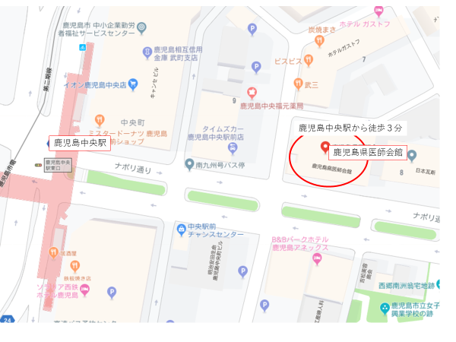
Ｅ-mail s2000@dent.kagoshima-u.ac.jp
